**RELATO DE UMA AULA SOBRE FUNCÕES DE COORDENAÇÃO E PALESTRA REFERENTE AO SISTEMA NERVOSO E AS DROGAS EM UMA TURMA DO OITAVO ANO**

Jéssica Kelly Ferreira da Silva¹,

Aldeni Avelino da Silva Rodrigues2,

Ubirany Lopes Ferreira3

**RESUMO**

As experiências adquiridas em sala de aula são bastante importantes para uma formação quanto docente, pois uma boa qualificação e preparo torna-se um bom profissional em qualquer área de trabalho, a prática em sala de aula traz um valor de crescimento profissional, amadurecimento e criações de novas ideias, e o programa de residência pedagógica proporciona isso para os discentes, desenvolvendo um futuro professor de qualidade e capacidade. Diante disso este relatório de experiência do Programa de Residência Pedagógica é estabelecido pra relatar experiências em sala de aula, que são de suma importância para uma formação como docente. O objetivo deste relatório é relatar experiências vivenciadas durante o ensino de funções de coordenação - sistema nervoso na turma do 8º ano do ensino fundamental, da Escola Estadual Aluísio Germano, no município de Carpina-PE, no mês de setembro de 2019, buscando métodos diferenciadas para melhor apropriação do conteúdo. A aula foi de forma expositiva dialogada. Essa estratégia caracteriza-se pela exposição de conteúdos com a participação ativa dos estudantes, considerando o conhecimento prévio dos mesmos, sendo o professor e o palestrante o mediador para que os alunos questionem, interpretem e discutam o objeto de estudo. A adolescência é uma fase na vida marcada por transformações físicas, psíquicas e sociais. Esta fase do desenvolvimento é bastante caracterizada por fatores como as chamadas crises de identidade pela transição da infância à maturidade juvenil; o início da escolha profissional; a constante busca por autonomia; pelo ingresso na vida sexual; pelos comuns conflitos familiares e de caráter emocional, as famosas transformações orgânicas e inconstâncias hormonais, associadas a uma nova compressão de mundo que se alia à necessidade da representação de novos papéis e responsabilidades do jovem na sociedade. A vivencia em sala de aula é de suma importância para um futuro docente, pois ele estará capacitado para enfrentar qualquer situação, dar espaço para os conhecimentos prévios dos alunos faz com que a aprendizagem aconteça de forma significativa, orientar e ensinar os discentes sobre assuntos que existem na sociedade é bastante importante e com isso, haverá o envolvimento de todos para uma prática escolar que possibilita/possibilitará a formação do cidadão crítico, autônomo e participativo.

**Palavras-Chave:** Docente, Experiências, Qualidade, Residência Pedagógica**.**

**1 - INTRODUÇÃO**

A Residência Pedagógica, articulada aos demais programas da Capes compõem a Política Nacional, e tem como premissas básicas o entendimento de que a formação de professores nos cursos de licenciatura deve assegurar aos seus egressos, habilidades e competências que lhes permitam realizar um ensino de qualidade nas escolas de educação básica.

Inaceitável dissociar o processo de aprendizagem do Sistema Nervoso. A própria definição desse acontecimento, na visão neurobiológica (Relvas, 2012, p. 151), diz que: "aprendizagem é o processo de sinapses que o cérebro sofre".

O mesmo autor afirma que, de acordo com a Psicologia, a aprendizagem pode ser definida como o conjunto de modificações neurais que acontece a partir da interação entre o meio, nossos sentidos e o Sistema Nervoso, provocando a formação de redes neurais e a mudança de comportamento do indivíduo.

De acordo com Alfred Sholl Franco, professor associado da Universidade Federal do Rio de Janeiro (UFRJ) e coordenador do projeto Ciências e Cognição – Núcleo de Divulgação Científica e Ensino de Neurociências ([CeC-NuDCEN](http://cienciasecognicao.org/cecnudcen/" \t "_blank)), a neurociência ajuda a conhecer melhor as pessoas e, a partir dessas informações, torna-se possível produzir processos de ensino e aprendizagem mais eficazes.

“A neurociência busca estudar temas sobre o sistema nervoso que contribuem para entender como aprendemos e como podemos potencializar o ensino. Por exemplo: para compreender como funciona o sono nas crianças e como ele pode impactar na sua aprendizagem”, explica o professor.

Franco destaca que o papel da neurociência não é produzir metodologias para facilitar o aprendizado, o que cabe a outros profissionais, como pedagogos, mas sim levantar informações e conhecimentos que embasem esses processos.

Existem aprendizagens diferentes e, consequentemente, cada uma delas exige mais de determinadas estruturas. O ser humano aprende, por exemplo, a andar. Esse ato requer uma atividade maior das áreas do Sistema Nervoso responsáveis pelo equilíbrio e movimentos, embora muitas outras também atuem como coadjuvantes.

Porém, de maneira geral, quando falamos em aprendizado, o cérebro tem um papel de destaque. Trata-se da parte superior do encéfalo e é composto por uma massa cinzenta de células nervosas (neurônios) e gliais, formando uma superfície cheia de dobras e sulcos.

Por tanto as experiências relatadas neste relatório ocorreram no dia 03 e 09 de setembro de 2019 em uma turma do oitavo ano da Escola Estadual Aluísio Germano, sobre a orientação da preceptora Aldeni Avelino da Silva Rodrigues, onde foram considerados os conhecimentos prévios dos alunos, pois eles seriam bastante importantes para o assunto que seria estudado e para uma melhor interação com o professor e o aluno.

Para Piaget, todo conhecimento somente é possível porque há outros anteriores. É dessa maneira que se desenvolve a inteligência. Desde o nascimento, as pessoas começam a realizar um processo contínuo e infinito de construção do conhecimento, alcançando níveis cada vez mais complexos. Construídas passo a passo, as estruturas cognitivas são condições prévias para a elaboração de outras mais complexas. Ao agir sobre um novo objeto ou situação que entre em conflito com as capacidades já existentes, as pessoas fazem um esforço de modificação para que suas estruturas compreendam a novidade.

Ausubel (1976), psiquiatra norte-americano, que dedicou vinte e cinco anos à psicologia educacional, afirmou que a aprendizagem ocorre quando uma nova informação ancora-se em conceitos já presentes nas experiências de aprendizado anteriores e, por isso, o fator mais importante que influencia na aprendizagem consiste no que o aluno já sabe. É a partir desse ponto de apoio, que deve decorrer a aprendizagem dos novos conceitos. Ou, como resume MOREIRA (2006, p. 38): “a aprendizagem significativa é o processo por meio do qual novas informações adquirem significado por interação (não associação) com aspectos relevantes preexistentes na estrutura cognitiva”. É importante ressaltar que o novo conteúdo deve ser significativo e que o aluno manifeste disposição para aprender.

**2- DESENVOLVIMENTO**

Segundo Demo (2003, p. 7), “a aula que apenas repassa conhecimento, ou a escola que somente se define como socializadora de conhecimento, não sai do ponto de partida, e, na prática, atrapalha o aluno, porque o deixa como objeto de ensino e instrução”.

David Ausubel, que salienta a importância da aprendizagem ser significativa para o aluno. David Paul Ausubel (1918-2008) dizia que quanto mais sabemos, mais aprendemos. Para ele, aprender significativamente é ampliar e reconfigurar ideias já existentes na estrutura mental e, com isso, ser capaz de relacionar e acessar novos conteúdos.

Necessário é que se compreenda o cérebro com a importância a que se deve, trabalhando-o como um todo, visando um desenvolvimento saudável, contínuo e completo do mesmo, buscando realizar atividade diferentes e não rotineiras.

O programa de exercícios oferece ao cérebro experiências fora da rotina ou inesperadas, usando várias combinações de seus sentidos-visão, olfato, tato, paladar e audição -,além do “sentido” emocional. Estimula padrões de atividade neural que criam mais conexões entre diferentes áreas do cérebro e fazem com que as células nervosas produzam nutrientes naturais do cérebro, as neurotrofinas, que podem aumentar de maneira considerável o tamanho e complexidade das dentrites das células nervosas. As neurotrofinas também tornam as células ao redor mais fortes e resistentes ao efeito do envelhecimento. (KATZ, 2010, p.11

Para Chalita (2001) o educador além de ensinar, tem a tarefa de formar seres humanos felizes e equilibrados.

**2.1 METODOLOGIA**

Sabendo da importância das práticas em sala de aula pra forma um processional capacitado as experiências relatadas neste relatório aconteceram nos dias 03 e 09 de setembro de 2019, na Escola Estadual Aluísio Germano localizado no município de Carpina-PE, no dia 03 foi realizada duas aula relacionada ao assunto de Funções de coordenação – Sistema nervoso, onde cada aula com 50 minutos de duração em uma turma do 8º ano com 38 alunos, os materiais usados para aula foram: Data show, livro didático, quadro branco e uma atividade de fixação.

O livro didático utilizado na aula foi o “O Ciências novo pensar” 8º ano dos autores: Demétrios Gowdak e Eduardo Martins, nele aborda no capitulo 7 o assunto que foi estudado nesta aula.

Santos (2008, p.73), apresenta as sete atitudes recomendadas nos ambientes de aula:

1. Dar sentido ao conteúdo: toda aprendizagem parte de um significado contextual e emocional.

2. Especificar: após contextualizar o educando precisa ser levado a perceber as características específicas do que está sendo estudado.

3. Compreender: é quando se dá a construção do conceito, que garante a possibilidade de utilização do conhecimento em diversos contextos.

4. Definir: significa esclarecer um conceito. O aluno deve definir com

suas palavras, de forma que o conceito lhe seja claro.

5. Argumentar: após definir, o aluno precisa relacionar logicamente vários conceitos e isso ocorre por meio do texto falado, escrito, verbal

e não verbal.

6. Discutir: nesse passo, o aluno deve formular uma cadeia de raciocínio pela argumentação.

7. Levar para a vida: o sétimo e último passo da (re)construção do conhecimento é a transformação. O fim último da aprendizagem significativa é a intervenção na realidade. Sem esse propósito, qualquer aprendizagem é inócua. (SANTOS, 2008, p. 73-74).

Existem dez competências profissionais para ensinar, sendo elas: 1) organizar e dirigir situações de aprendizagem ; 2) administrar a progressão das aprendizagens ; 3) conceber e fazer com que os dispositivos de diferenciação evoluam ; 4) envolver os alunos em suas aprendizagens e em seu trabalho ; 5) trabalhar em equipe ; 6) participar da administração da escola ; 7) informar e envolver os pais ; 8) utilizar novas tecnologias ; 9) enfrentar os deveres e os dilemas éticos da profissão ; 10) administrar a própria formação continua.

De princípio foi explicado sobre a importância do sistema nervoso que monitora e coordena a atividade dos músculos, e a movimentação dos órgãos, e constrói e finaliza estímulos dos sentidos e inicia ações de um ser humano. Os neurónios e os nervos são integrantes do sistema nervoso, e desempenham papéis importantes na coordenação motora. Todas as partes do sistema nervoso de um animal são feitas de tecido nervoso e seus estímulos são dependentes do meio. Em seguida foi descrito sobre a parte central do sistema nervoso onde eles compreenderam que é formado pelo encéfalo e pela medula espinal e Sistema Nervoso Periférico formado por nervos e gânglios e dividido funcionalmente em Divisão Somática do Sistema Nervoso (DSSN) e Divisão Autônoma do Sistema Nervoso (DASN).

A aula foi de forma expositiva dialogada. Essa estratégia caracteriza-se pela e exposição de conteúdos com a participação ativa dos estudantes, considerando o conhecimento prévio dos mesmos, sendo o professor o mediador para que os alunos questionem, interpretem e discutam o objeto de estudo.

De acordo com Ausubel (1989, p.8) o que o aluno já sabe - a ideia-âncora, na sua denominação - é a ponte para a construção de um novo conhecimento por meio da reconfiguração das estruturas mentais existentes ou da elaboração de outras novas. Quando a criança reflete sobre um conteúdo novo, ele ganha significado e torna mais complexo o conhecimento prévio. Para o americano, o conjunto de saberes que a pessoa traz como contribuição ao aprendizado é tão essencial que mereceu uma citação contundente, no livro *Psicologia Educacional*: "O fator isolado mais importante influenciando a aprendizagem é aquilo que o aprendiz já sabe. Descubra isso e ensine-o de acordo".

A aula ocorreu de uma forma dinâmica e prazerosa onde a sala toda participou da aula, depois da explicação sobre o assunto, foi aplicado uma atividade de fixação (figura 1) e em dupla (Figura 2) para que os discentes tirassem as últimas duvidas pendentes com seu colega e tonar assim uma aprendizagem significativa, a aula ocorreu de uma forma dinâmica e prazerosa onde a sala toda se envolveram na aula.

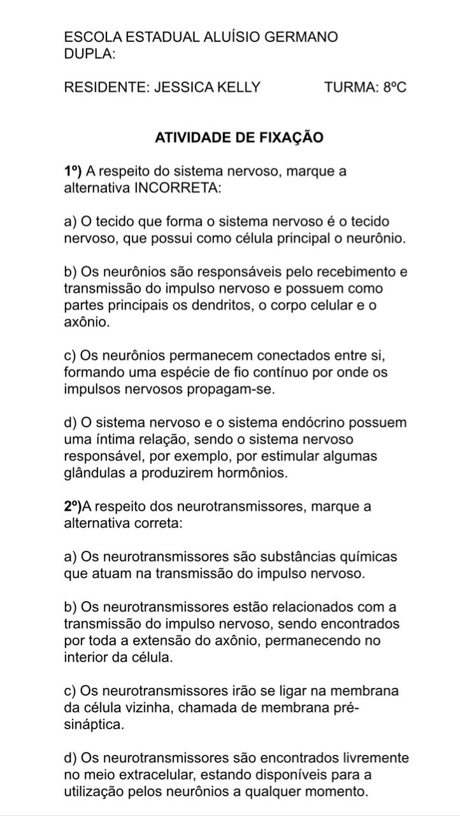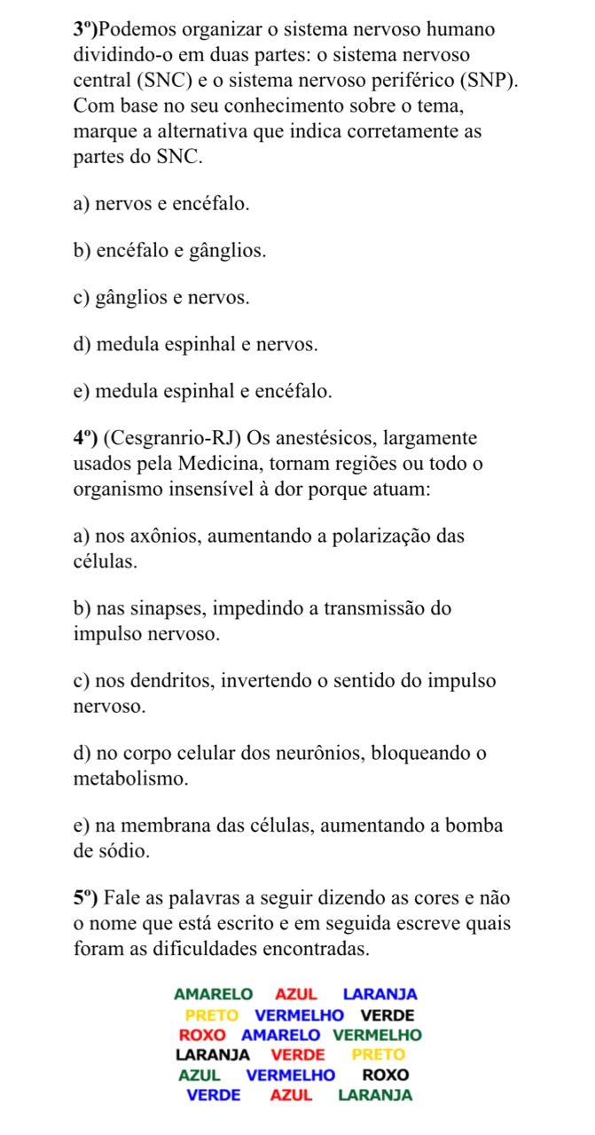

**Figura 1 -** Atividade de fixação sobre o assunto estudado em sala**.**

**Fonte**: *print screen do iPhone 6 plus.*

*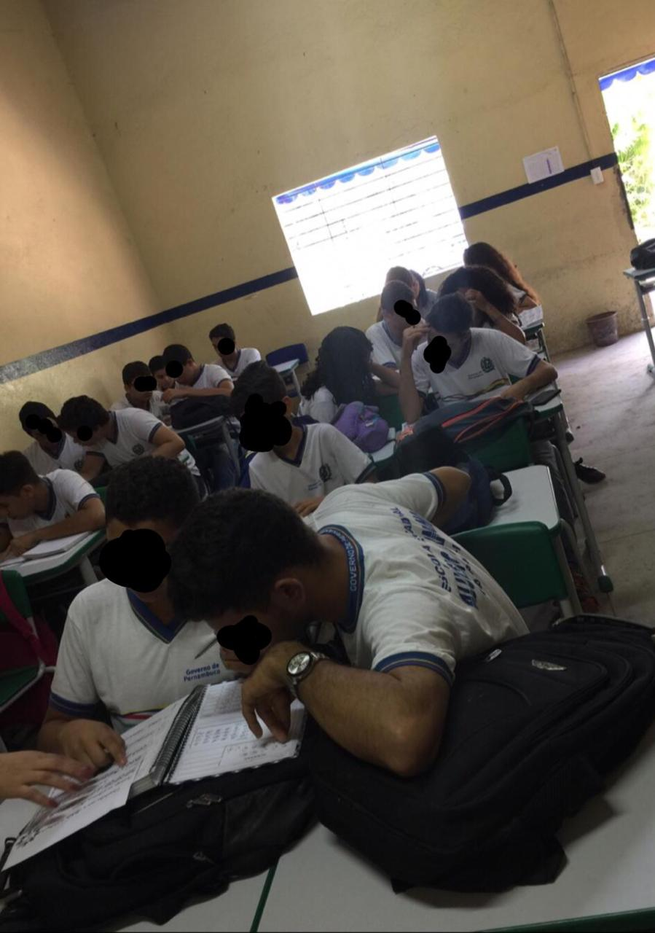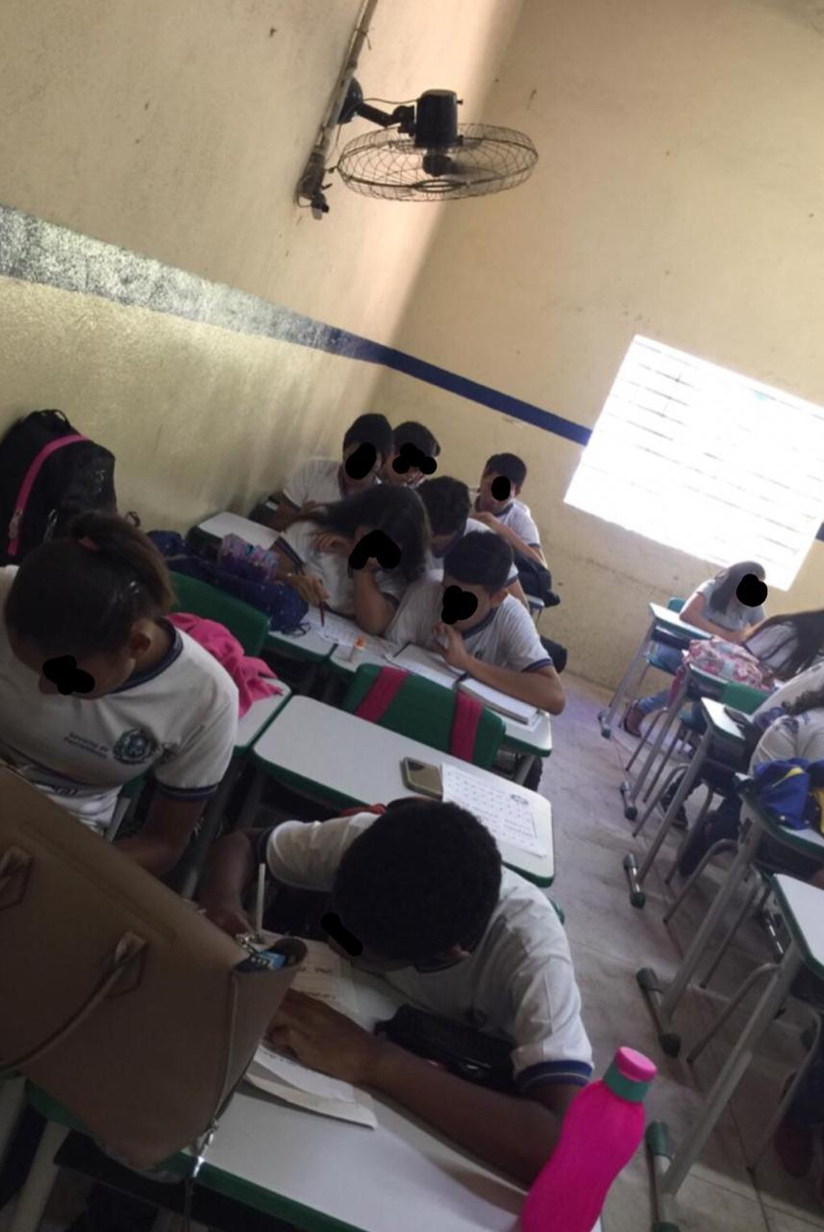*

**Figura 2**: Registro de execução da atividade em dupla referente ao assunto de funções de coordenação na turma do Oitavo ano C da Escola Estadual Aluísio Germano no município de carpina-PE.

**FONTE***: SILVA, 2019.*

Já no dia 09 dando continuidade ao assunto do livro didático aconteceu uma palestra na sala com o tema ‘’ O sistema nervoso e as drogas’’(Figura 3), onde o palestrante tem sua formação em Direito e atua na área criminal, tem também uma pós em direito público e especialista em psicologia forense, e tem experiência diariamente no assunto palestrado, pois vivencia isso em sua profissão todos os dias.

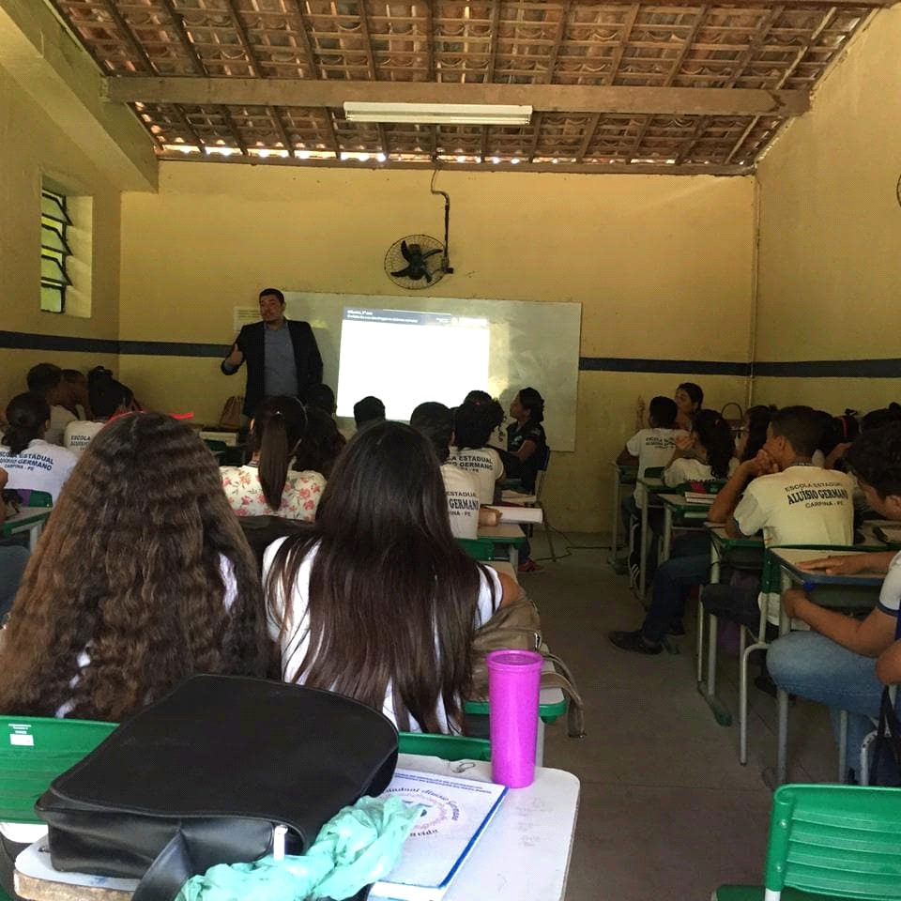

**Figura 3-** Registro da palestra sobre sistema nervoso e as drogas na turma do oitavo ano C na Escola Aluísio Germano, em Carpina-PE.

**Fonte**: SILVA, 2019.

Na palestra foi abordado o que é são drogas e quais suas substâncias, naturais ou sintéticas, que causam alguma alteração no funcionamento do organismo, e que o uso da maior parte das drogas provoca, em um primeiro momento, efeitos muito positivos como sensação de bem-estar, felicidade e coragem. No entanto, seus efeitos a longo prazo pode ser muito grave, especialmente quando utilizadas por muito tempo.

O uso de drogas pode provocar alterações sérias no funcionamento do coração, do fígado, pulmões e até mesmo do cérebro, sendo muito prejudicial à saúde. O palestrante explicou os tipos de drogas que são as:

* **Drogas** naturais: como a maconha que é feita da planta *Cannabis sativa*, e o ópio que tem origem nas flores da papoula;
* **Drogas** sintéticas: que são produzidas de forma artificial em laboratórios, como o ecstasy e o LSD;
* **Drogas** semi-sintéticas: como heroína, cocaína e crack, por exemplo.

Foi explanado também que a dependência química é uma doença, porque o dependente prioriza a droga ao invés de outras atividades e compromissos do seu dia-a-dia, foi relatado os nomes de cada drogas e ênfase ao perigo do consumos das drogas, pois o consumo de uma grande quantidade de drogas pode causar overdose, que altera gravemente o funcionamento de órgãos como pulmões e coração, podendo provocar a morte.

Os primeiros sintomas de overdose incluem euforia, perda do controle, agressividade, náuseas e sangramento pelo nariz e, quando não há socorro médico pode ser fatal. Os sintomas de overdose e os riscos de morte também podem acontecer quando um indivíduo transporta drogas no estômago, ânus ou vagina porque basta uma pequena quantidade de substância entorpecente na corrente sanguínea para que possam ocorrer alterações como infarto, mau funcionamento do fígado, esquizofrenia, ou até mesmo a morte.

**2.2 RESULTADOS E DISCUSSÃO**

A adolescência é uma fase na vida marcada por transformações físicas, psíquicas e sociais. Esta fase do desenvolvimento é bastante caracterizada por fatores como as chamadas crises de identidade pela transição da infância à maturidade juvenil; o início da escolha profissional; a constante busca por autonomia; pelo ingresso na vida sexual; pelos comuns conflitos familiares e de caráter emocional, as famosas transformações orgânicas e inconstâncias hormonais, associadas a uma nova compressão de mundo que se alia à necessidade da representação de novos papéis e responsabilidades do jovem na sociedade, como sujeito desejador e portador de conceitos próprios da realidade e ainda, principalmente pela reconstrução e formatação da identidade.

Parece que a duração da adolescência pode ser razoavelmente definida em termos de processos psicológicos, em face das limitações no emprego de outros elementos.

Segundo esta estrutura de referência, a adolescência começa com as reações psicológicas do jovem a suas mudanças físicas da puberdade e se prolonga até razoável resolução de sua identidade pessoal. Para alguns, o processo de maturação sexual pode começar na primeira década da vida e, para outros, jamais se conseguirá um firme senso de identidade pessoal. Entretanto, para a maioria das pessoas jovens, estes eventos ocorrerão principalmente entre as idades de 11 e 20 anos, que limitam a fase da adolescência. (CAMPOS, 1998, p. 15).

Foi notável ao perguntar os conhecimentos prévios dos discentes que muitos deles assoreavam o sistema nervoso só apenas quando o individual ficava nervoso, estressado, com raiva, entre essas outras sensações e a partir das explicações com ajuda de slide com imagens, o livro didático e o quadro branco para escrever tópicos importantes da aula, as dúvidas foram esclarecidas e eles puderam compreender como o sistema nervoso é bem amplo e que nele aborda vários aspectos importantes do nosso corpo.

**3 - CONSIDERAÇÕES FINAIS**

Foi notável que os discentes ficaram bastante curiosos pois são coisas que acontece nos seus corpos e que os mesmos não tinha estes conhecimentos. Por tratar de uma turma de adolescentes com as idades variadas entre 13 e 18 anos, a abordagem desse assunto foi bastante importante para que esses alunos compreendessem o risco das drogas, e que futuramente já sabendo dos malefícios pense 2 ou 3 vezes ao entra nessa vida, na palestra os alunos ficaram impressionados e bastante curiosos pelo tema, todos o tempo todos fixados para o que estava sendo abordado e a turma como todas estavam bem participativos.

Com isso concluímos que a vivencia em sala de aula é de suma importância para um futuro docente, pois ele estará capacitado para enfrentar qualquer situação, dar espaço para os conhecimentos prévios dos alunos faz com que a aprendizagem aconteça de forma significativa, orientar e ensinar os discentes sobre assuntos que existem na sociedade é bastante importante e com isso, haverá o envolvimento de todos para uma prática escolar que possibilita/possibilitará a formação do cidadão crítico, autônomo e participativo.

**REFERÊNCIAS**

BELO, P; **A INFLUENCIA DO MEIO PARA A APENDIZAGEM SIGNIFICATIVA**. Disponível em <<http://priscilaparakids.blogspot.com/2011/10/influencia-do-meio-para-aprendizagem.html>> Acesso em 06 de setembro de 2019.

DROGRAS. Disponível em< <http://www.adolescencia.org.br/site-pt-br/drogas>> Acesso em 06 de setembro de 2019.

EDUCACIONAL, V; **Porque o Sistema Nervoso é a chave para destravar a Aprendizagem**. Disponível em <<http://blog.victoriaeducacional.com.br/porque-o-sistema-nervoso-e-a-chave-para-destravar-a-aprendizagem/>> Acesso em 16 de outubro de 2019.

FERNANDES, E; **Conhecimento prévio**, Disponível em<https://novaescola.org.br/conteudo/1510/conhecimento-previo> Acesso em 06 de setembro de 2019. Fundamentação Teórica e Metodológica. Disponível em <<https://metodosupera.com.br/o-metodo-supera-fundamentacao-teorica-e-metodologica/>> Acesso em 16 de outubro de 2019.

HALLMAM, S; **TERRA, A GUIA BÁSICO PARA A ELABORAÇÃO DE TRABALHOS ACADÊMICOS**. Disponível em <https://ifrs.edu.br/rolante/wp-content/uploads/sites/14/2018/07/Guia-TA-2018-com-capa.pdf> Acesso em 16 de outubro de 2019.

LOSSNITZ, G; MARIA, G; **A IMPORTÂNCIA DA APRENDIZAGEM SIGNIFICATIVA**. Disponível em <<http://www.diaadiaeducacao.pr.gov.br/portals/pde/arquivos/1779-8.pdf>> Acesso em 15 de outubro de 2019.

MARCIEL, G; **A CONSTRUÇÃO DA IDENTIDADE DO ADOLESCENTE E A INFLUÊNCIA DOS RÓTULOS NA MESM**. Disponível em <<http://newpsi.bvs-psi.org.br/tcc/GabrielaMacileAlves.pdf>> Acesso em 15 de outubro de 2019.

PEREIRA, C; REGINA, M; **O CÉREBRO EM FUNCIONAMENTO: DESENVOLVIMENTO DA APRENDIZAGEM**. Disponível em <<https://docplayer.com.br/16248313-O-cerebro-em-funcionamento-desenvolvimento-da-aprendizagem.html>> Acesso em 16 de outubro de 2019.

PERRENOUD, Philipe. **Dez novas competências para ensinar**. Porto Alegre: Artes Médicas, 2000.

PIRES, C; **Álcool e drogas na adolescência: quais são suas consequências?**. Disponível em <<https://portaldaurologia.org.br/sbu-jovem/sbu-jovem-artigos/alcool-e-drogas-na-adolescencia-quais-sao-suas-consequencias/>> Acesso em 06 de setembro de 2019.

SHOll, A; **Como a neurociência ajuda a explicar os processos de aprendizagem na educação**. Disponível em [<http://fundacaotelefonica.org.br/noticias/como-a-neurociencia-ajuda-a-explicar-os-processos-de-aprendizagem-na-educacao/>](file:///C:\Users\Usuario\Downloads\%3chttp:\fundacaotelefonica.org.br\noticias\como-a-neurociencia-ajuda-a-explicar-os-processos-de-aprendizagem-na-educacao\%3e) Acesso em 16 de outubro de 2019.